PLANBESKRIVNING

Detaljplan för del av Sicklaön 40:14, handelsträdgård vid Vattenverksvägen, Hortus, i Nacka kommun
Upprättad i oktober 2002

PLANENS SYFTE OCH INNEHÅLL

Detaljplanens syfte är att pröva möjligheten att uppföra en handelsträdgård vid Vattenverksvägen/Långsjön. Allmänhetens tillgång till Långsjön och dess stränder ska säkras.

Då planområdet vetter mot Långsjön är dagvattenfrågorna av stor betydelse och planen innehåller därför långtgående bestämmelser om hur detta skall hanteras.

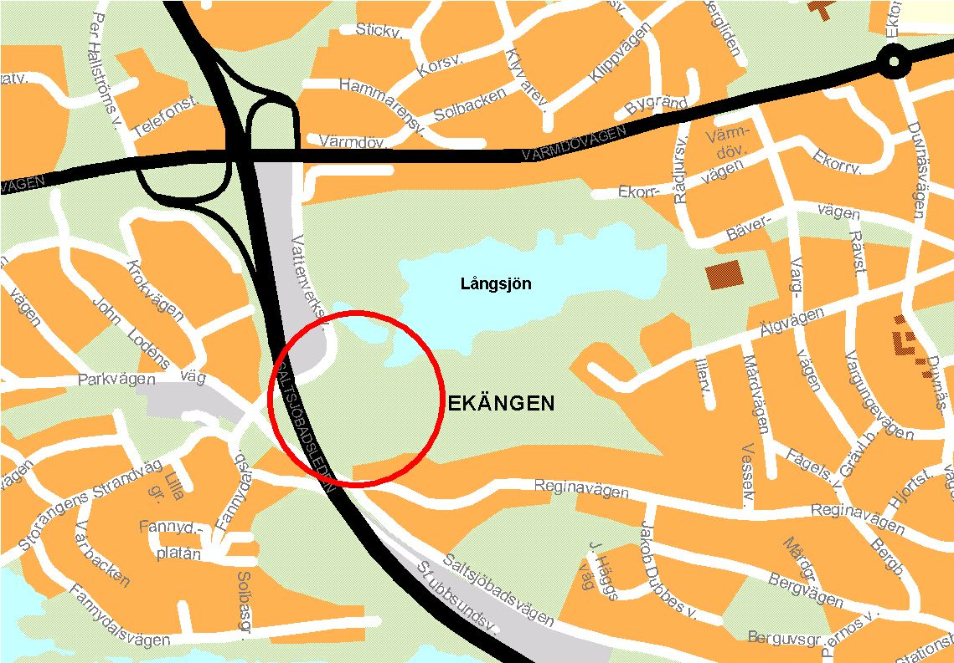

HANDLINGAR

Detaljplanen består av:
- Plankarta i skala 1:1000 med tillhörande bestämmelser,
- Illustrationsplan
- Denna planbeskrivning
- Genomförandebeskrivning.
- Miljökonsekvensbeskrivning
- Fastighetsägarförteckning.

PLANDATA

Området ligger mellan Vattenverksvägen och Långsjön inom fastigheten Sicklaön 40:14 och omfattar cirka 7 000 m². Nacka kommun är markägare.

BESLUT OCH STÄLLNINGSTAGANDEN

Översiktliga planer
I gällande översiktsplan (1991) liksom i förslaget till ny översiktsplan (samrådsförslaget år 2001) är området markerat som naturmark.
I gällande översiktsplan anges: ”Sjön bör bevaras som natur- och rekreationsområde. Skötseln av omgivande mark bör vara skötselinriktad. Tillförseln av föroreningar till sjön bör begränsas.” I omedelbar anslutning till Vattenverksvägens västra sida är ett område för verksamheter av lägre täthet föreslaget.

Detaljplaner
Planområdet omfattas delvis av detaljplan med nr B14 i kommunens arkiv, området är planlagt för vattenverk. Genomförandetiden har gått ut.
Den västra delen av planområdet omfattas av detaljplan S 47 som omfattar Saltsjöbadsleden. Området är där angivet som park, allmän plats.

Övriga beslut
Kommunstyrelsen fattade den 8 maj 2000 beslut om start-PM och program för arbete med detaljplan för handelsträdgård vid Vattenverksvägen. Området i Lillängen där Hortus är etablerat idag har planlagts och kommer att bebyggas. Möjligheten till ny etablering vid Vattenverksvägen ska därför prövas.

FÖRUTSÄTTNINGAR OCH FÖRÄNDRINGAR

Mark och vegetation
Planområdet är kuperat och sluttar mot öster och Långsjön. Mot norr sluttar marken mot kommunens reningsdammar för dagvatten. Centralt i området finns en grusplan som under en period använts som upplagsyta för kommunens gatu- och parkförvaltningar.

För att kunna iordningsställa marken för såväl byggnader, trädgårdsanläggningar som parkeringsplatser krävs att marken fylls ut kraftigt i vissa partier. I den västra delen av planområdet innebär det schakt på som mest ca två meter för att iordningställa parkering. För att få ett plant område för växthus och växtgård behövs uppfyllnad om som mest ca fyra meter i öster. Slänter utförs så att de på ett naturligt sätt ansluter till omgivande naturmark. Slänten mot Långsjön terrasseras och delas upp så att en väl anpassad anslutning mot gångstigen uppnås. I anslutning till slänten i öster föreslås en sittplats.

Utmed Långsjön finns gångstigar och området har ett stort värde som närströvområde.

Bebyggelseområden
Handelsträdgården består av växthus, försäljningshall med café samt en växtgård för trädgårdsväxter. Det som nu är tänkt att uppföras omfattar cirka 1 200 m², planen medger dock en utbyggnadsmöjlighet om ytterligare 200m². Växthus och försäljningshall planeras uppföras helt i glas. I denna ryms även personalutrymmen. Möjlighet ges att uppföra skärmtak över växtgården. På parkeringen i anslutning till Saltsjöbadsleden föreslås en skyltmast som annonserar anläggningen.

I planområdets närhet ligger bebyggelse och trafikområden. I väster ligger Saltsjöbadsleden som avgränsar Storängens villabebyggelse. I nordväst ligger Vattenverksvägen och längs dess västra sida ligger bebyggelse med kontor och småindustri.

Geotekniska förhållanden
En geoteknisk utredning har utförts av J&W, 2002-01-29. Denna visar att undergrunden inom det planerade området utgörs av friktionsjord (morän) på berg. Jordlagren inom den låglänta delen ner mot Långsjön består av medelfast till fast lagrad friktionsjord. Stabilitets- eller sättningsproblem bedöms inte uppstå på grund av de planerade uppfyllnaderna inom det aktuella området.

Gator och trafik

Angöring och parkering
Tillfart sker från Vattenverksvägen för såväl kundtrafik som inlastning. Eventuellt behov av vänstersvängande körfält ryms inom befintlig väg. Korsningspunkten skall tydliggöras för att öka säkerheten för oskyddade trafikanter. Detta kan lösas t.ex. genom målning och skyltning. Planteringar som kan skymma sikten vid in/utfart bör undvikas. Föreslagen parkering har dimensionerats utifrån erfarenheter på befintliga anläggningar. Området för parkering rymmer totalt 88 platser, där 67 platser planeras i en första etapp.

Utrymme för att möjliggöra angöring till dagvattenreningsanläggningen säkerställs i plan.

Gång- och cykelvägnät

Från Storängen tar man sig utmed Vattenverksvägen under Saltsjöbadsleden, på gångbana, mot Långsjön eller vidare mot Värmdövägen.

I dag kan man gå över grusplanen ner till Långsjön. Denna förbindelse från Vattenverksvägen mot Långsjön ersätts av en ny gångväg något längre norrut mellan växtgården och reningsdammarna. Gångvägen ska inpassas i naturen så att befintlig vegetation i största möjliga utsträckning bevaras. Stigens läge anpassas för att uppnå en acceptabel lutning.

Kollektivtrafik
Pendeltågstrafik mellan Slussen och Saltsjöbaden, med hållplatserna Storängen och Saltsjö-Duvnäs, finns i närheten av planområdet. Längs Värmdövägen, cirka 400 m från planområdet, går ett flertal busslinjer mot Slussen och Värmdö.

Teknisk försörjning

Vatten och avlopp,
Området ansluts till det kommunala ledningsnätet. Anslutningspunkt upprättas vid infarten till området.

Befintlig dagvattenledning i Vattenverksvägen för omhändertagande av vägvatten ska läggas om och anslutas till ledning i norra sidan av gatan. Befintlig vattenledning inom planområdet tas bort.

Dagvatten
Dagvatten från takytor ska så långt möjligt omhändertas inom området. Övrigt dagvatten avleds till befintlig dagvattenreningsanläggning. Föroreningar från dagvatten får inte belasta Långsjön. Användning av gödning sker enbart för krukväxter på bord inomhus. Ingen användning av konstgödsel eller bekämpningsmedel med särskild behörighet förekommer.

Dagvatten från parkeringsytor avleds via oljeavskiljare.

En särskild utredning för hantering av vatten och avlopp inom området har gjorts

Värme
Byggnaden planeras värmas upp med bergvärme.

Avfall
Allt avfall källsorteras inom fastigheten.

Hälsa och säkerhet
Dessa frågor behandlas i miljökonsekvensbeskrivning.

ADMINISTRATIVA FRÅGOR

Genomförandetiden är 10 år efter det att planen vunnit laga kraft.

MEDVERKANDE TJÄNSTEMÄN

Medverkande tjänstemän har varit Magnus Bäckström, Birgitta Held-Paulie, Per Johnsson, Nils-Olof Persson, Frida Widén och Elisabeth Rosell på Miljö & Stadsbyggnad i Nacka kommun. Handlingarna har utarbetats av Anna Galli och Eva Nyberg-Björklund på J&W, Samhällsbyggnad.

Nacka kommun J&W, Samhällsbyggnad

Planenheten Trafik-Plan-Landskap

Micaela Lavonius Anna Galli

Planchef Planarkitekt

